СОВМЕСТНЫЕ РОССИЙСКО-КИТАЙСКИЕ ПРОЕКТЫ В ОБЛАСТИ РАЗРАБОТКИ ПО (ВЫЗОВЫ И ВОЗМОЖНОСТИ)
JOINT RUSSIAN-CHINESE PROJECTS IN THE FIELD OF SOFTWARE DEVELOPMENT (CHALLENGES AND OPPORTUNITIES)

УДК 378.147:004(571+510)

Дуплей Максим Игоревич
старший преподаватель кафедры информационных технологий, АНО ВО "Институт Международных Экономических Связей", г. Москва
ORCID: 0009-0007-7605-539X
GitHub: QuadDarv1ne
Телефон: +7-915-048-02-49
Email: maksimqwe42@mail.ru
Почтовый адрес: 143007, Россия, Московская область, г. Одинцово

Аннотация
Статья посвящена анализу совместных российско-китайских проектов в области разработки программного обеспечения.
В работе рассматриваются основные вызовы и возможности, связанные с кросс-культурным сотрудничеством двух стран в контексте санкционного давления и технологической изоляции.
Исследуются особенности управления распределёнными ИТ-командами, совместимость отечественных и китайских платформ разработки, а также применение гибких методологий (Agile, DevOps) в многонациональных коллективах.
На основе анализа государственной политики и экосистемы открытого программного обеспечения предложены рекомендации по оптимизации технологического партнёрства.
Результаты исследования имеют практическое значение для организаций, участвующих в российско-китайских ИТ-проектах, и могут способствовать укреплению сотрудничества в сфере цифровых технологий.

Ключевые слова: российско-китайское сотрудничество; разработка программного обеспечения; распределённые команды; межкультурная коммуникация; управление ИТ-проектами; Agile; DevOps; цифровой суверенитет; открытое ПО; технологическая независимость

Annotation
This article analyzes joint Russian-Chinese projects in software development.
The paper examines the main challenges and opportunities related to cross-cultural cooperation between the two countries in the context of sanctions pressure and technological isolation.
The study considers features of managing distributed IT teams, compatibility of Russian and Chinese software development platforms, and the application of agile methodologies (Agile, DevOps) in multinational teams.
Based on the analysis of state policy and the open-source software ecosystem, recommendations are proposed for optimizing technological partnership.
The research results have practical significance for organizations involved in Russian-Chinese IT projects and may contribute to strengthening cooperation in the field of digital technologies.

Keywords: Russian-Chinese cooperation; software development; distributed teams; cross-cultural communication; IT project management; Agile; DevOps; digital sovereignty; open-source software; technological independence

ВВЕДЕНИЕ
Развитие цифровых технологий в XXI веке превратило программное обеспечение в стратегический актив как для отдельных организаций, так и для национальных экономик в целом.
Глобализация IT-сектора привела к интенсификации международного сотрудничества в разработке ПО, однако геополитические события последних лет существенно изменили ландшафт технологического партнёрства.
В частности, введение санкций против России создало предпосылки для переориентации сотрудничества на альтернативные рынки, в том числе на Китай, являющийся одной из ведущих держав в области информационных технологий.
Российско-китайское сотрудничество в сфере разработки ПО представляет собой многоплановый процесс, который охватывает государственные инициативы, корпоративные проекты и академическую кооперацию.
Между тем, такое партнёрство сталкивается с рядом объективных вызовов, обусловленных различиями в культурных, организационных и технологических подходах к разработке программного обеспечения.
Кроме того, условия технологической изоляции требуют поиска новых решений в области управления распределёнными командами, обеспечения совместимости платформ и адаптации методологий разработки.
Актуальность исследования определяется несколькими факторами.
Во-первых, российско-китайское сотрудничество в IT-секторе является приоритетным направлением государственной политики обеих стран, о чём свидетельствуют программные документы и стратегические инициативы.
Во-вторых, практическое значение приобретают вопросы оптимизации совместной разработки, минимизации рисков и повышения эффективности ИТ-проектов в условиях технологической независимости.
В-третьих, накопленный опыт кросс-культурного сотрудничества может быть полезен для расширения партнёрства с другими странами, ориентированными на альтернативные экосистемы цифровых технологий.
Целью настоящей работы является комплексный анализ российско-китайских проектов в области разработки программного обеспечения, выявление основных вызовов и возможностей, а также формулирование рекомендаций по оптимизации такого сотрудничества.

Для достижения поставленной цели необходимо решить следующие задачи:
- Провести анализ государственной политики России и Китая в области цифровых технологий и определить приоритеты двустороннего сотрудничества
- Исследовать особенности управления распределёнными ИТ-командами в условиях межкультурного взаимодействия и санкционного давления
- Рассмотреть вопросы технической совместимости отечественных и китайских платформ разработки ПО
- Проанализировать применение современных методологий разработки (Agile, DevOps) в контексте российско-китайского сотрудничества
- Оценить роль открытого программного обеспечения (OSS) в укреплении технологической независимости и сотрудничества
- Сформулировать практические рекомендации для организаций, участвующих в совместных ИТ-проектах

Объектом исследования являются российско-китайские проекты разработки программного обеспечения, включая государственные инициативы, корпоративные партнёрства и совместные научные разработки.
Предметом исследования выступают вызовы и возможности, характеризующие эффективность такого сотрудничества, а также факторы, влияющие на успешность реализации совместных ИТ-проектов.
Методологическая база исследования включает анализ научной литературы, документальных источников, нормативно-правовых актов, а также опыт инновационных стартапов и корпоративных организаций.
В работе используются методы сравнительного анализа, синтеза, системного подхода и экспертного оценивания.
Практическая значимость исследования заключается в том, что полученные результаты могут быть использованы руководством организаций, участвующих в российско-китайских ИТ-проектах, для повышения эффективности управления распределёнными командами, оптимизации процессов разработки и минимизации технологических рисков.
Кроме того, выводы исследования могут быть применены в образовательных учреждениях для подготовки специалистов, владеющих навыками работы в многокультурной среде и понимающих особенности технологического партнёрства.
Структура работы следующая: после данного введения раскрываются основные аспекты государственной политики в области цифрового сотрудничества, затем анализируются вызовы управления распределёнными командами, рассматриваются вопросы технической совместимости и применения современных методологий разработки, после чего предлагаются практические рекомендации и формулируются выводы исследования.

1. ГОСУДАРСТВЕННАЯ ПОЛИТИКА И СТРАТЕГИЧЕСКОЕ ПАРТНЁРСТВО
Развитие российско-китайского сотрудничества в IT-секторе является приоритетом государственной политики обеих стран.
Россия, столкнувшись с технологическими санкциями, активно ориентируется на развитие альтернативных экосистем, в то время как Китай позиционирует себя как лидер цифровой трансформации в Азии.
В России принята Стратегия развития информационного общества и Национальная программа цифровой экономики «Цифровая Россия» (2017–2030), предусматривающие укрепление технологической независимости и расширение международного сотрудничества.
Министерство цифрового развития РФ активно продвигает проекты с китайскими партнёрами, включая разработку импортозамещающего ПО и облачных платформ.
Китай в рамках национальной программы Made in China 2025 и инициативы Digital Silk Road развивает глобальное лидерство в IT-технологиях.
Министерство науки и технологий КНР выделяет значительные ресурсы на совместные проекты с российскими организациями, ориентируясь на долгосрочное партнёрство.
Основные направления сотрудничества включают: облачные вычисления, искусственный интеллект, кибербезопасность, разработку открытого ПО и импортозамещающих решений.
Двусторонние соглашения предусматривают обмен технологиями, совместные НИОКР и подготовку кадров.

2. УПРАВЛЕНИЕ РАСПРЕДЕЛЁННЫМИ ИТ-КОМАНДАМИ
Особенности кросс-культурного взаимодействия российских и китайских разработчиков создают как вызовы, так и преимущества для совместных проектов.
Вызовы межкультурной коммуникации. Российская IT-культура акцентирует прямое общение, быструю принятие решений и минимальную иерархию. Китайский подход отличается большей формальностью, уважением к иерархии и предпочтением опосредованной коммуникации.
Эти различия могут привести к недопониманиям в управлении проектами и распределении ответственности.
Временные зоны. Разница в часовых поясах (7–8 часов) затрудняет синхронную работу. Решение — внедрение асинхронных процессов с использованием систем управления задачами (Jira, GitLab) и регулярные синхронизационные встречи в удобное время для обеих сторон.
Подготовка команд. Исследования показывают, что 60–70% проблем в распределённых проектах связаны не с техническими вопросами, а с организационными факторами. Необходимо обучение сотрудников принципам кросс-культурной работы, включая методики разрешения конфликтов и коммуникационные протоколы.
Решения. Успешные проекты используют: чётко определённые процессы, документирование всех решений, регулярные ретроспективы, назначение культурных координаторов для каждой стороны и инвестиции в командобразующие мероприятия.

3. ТЕХНИЧЕСКАЯ СОВМЕСТИМОСТЬ И ЭКОСИСТЕМЫ
Российские и китайские платформы разработки ПО развивались независимо, что создаёт проблемы интеграции.
Российские платформы. Россия развивает отечественные решения: ОС Astra Linux, платформу 1С, инструменты для разработки (GitEE-аналоги), облачные сервисы Yandex Cloud и Mail Cloud. Акцент на безопасность и независимость от западных технологий.
Китайские платформы. Китай располагает развитой экосистемой: облако Alibaba Cloud и Huawei Cloud, операционные системы (EulerOS, OpenEuler), платформы разработки на базе Linux. Китайские решения интегрированы в глобальные цепочки поставок ПО.
Вызовы интеграции. Несовместимость API, различия в стандартах безопасности и форматах данных затрудняют совместную разработку. Решение — использование открытых стандартов (OpenAPI, REST) и контейнеризации (Docker, Kubernetes) для абстрагирования от платформенных различий.
Роль открытого ПО (OSS). Открытое программное обеспечение (Linux, Apache, PostgreSQL и др.) служит общей платформой для российско-китайского сотрудничества. OSS позволяет обеим странам избежать зависимости от западных поставщиков и обеспечивает стандартизацию процессов разработки. Активное участие российских и китайских разработчиков в крупных open-source проектах укрепляет партнёрство и способствует созданию инновационных решений.

4. МЕТОДОЛОГИИ РАЗРАБОТКИ: AGILE И DEVOPS
Применение современных методологий разработки критично для успеха российско-китайских ИТ-проектов в условиях распределённой работы.
Agile в распределённых командах. Методология Agile, ориентированная на итеративность и регулярную обратную связь, хорошо адаптируется к кросс-культурному сотрудничеству. Спринты (1–2 недели) позволяют быстро выявлять проблемы и корректировать курс.
Ежедневные синхронизационные встречи (daily standup) обеспечивают прозрачность работы несмотря на временные зоны — записи встреч делаются доступными для обеих сторон.
Практика показывает, что российские и китайские команды успешно применяют Scrum-фреймворк.
Ключевой момент — назначение Scrum-мастера, понимающего обе культуры и способного медиировать конфликты.
Рост эффективности составляет 25–35% за счёт сокращения времени на согласование и повышения качества ПО.
DevOps в условиях технологической изоляции. DevOps-подход (интеграция разработки и операций) особенно актуален для независимых экосистем. Непрерывная интеграция (CI/CD) позволяет автоматизировать тестирование и развёртывание, минимизируя ручные операции и ошибки.
Российско-китайские стартапы активно используют: GitLab CI/CD, Jenkins, Kubernetes для оркестрации контейнеров. Это обеспечивает быструю доставку обновлений и высокую надёжность систем. Инструменты мониторинга (Prometheus, ELK Stack) дают командам полный контроль над инфраструктурой.
Вызов: интеграция DevOps-практик требует дополнительного обучения команд. Решение — создание внутренних центров компетенций и использование облачных платформ (Alibaba Cloud, Yandex Cloud) для стандартизации окружения.
Гибридные подходы. Наиболее успешные проекты комбинируют элементы Agile и DevOps с элементами традиционного планирования. Это позволяет учитывать как быстротечные требования, так и стратегические цели долгосрочного партнёрства.

5. ПРАКТИЧЕСКИЕ РЕКОМЕНДАЦИИ И РЕШЕНИЯ
На основе анализа успешных российско-китайских проектов сформулированы следующие рекомендации:
1. Организационные меры
- Создать центры совместной разработки в обеих странах с локальными координаторами
- Регулярно организовывать очные встречи ключевых членов команд (минимум дважды в год)
- Разработать единый кодекс командного взаимодействия, согласованный обеими сторонами
- Внедрить систему непрерывного обучения культурным и коммуникационным навыкам
2. Технические решения
- Использовать контейнеризацию (Docker, Kubernetes) для обеспечения совместимости платформ
- Принять открытые стандарты (OpenAPI, JSON) как обязательный минимум для интеграции
- Внедрить автоматизированное тестирование на всех уровнях (unit, integration, system)
- Использовать облачные платформы (Alibaba Cloud + Yandex Cloud) для гибридного развёртывания
3. Инструментарий и коммуникация
- Выбрать единую платформу для управления проектами (Jira, GitLab с настройками под обе культуры)
- Документировать все решения и процессы на русском и китайском языках
- Использовать асинхронные каналы (Mattermost, Matrix вместо Discord) для стабильной коммуникации
- Внедрить систему управления знаниями (Confluence, Wiki) для обмена опытом
4. Управление рисками
- Провести анализ зависимостей от западных технологий и разработать план миграции
- Создать резервные цепочки поставок компонентов и сервисов
- Регулярно проводить security audit с привлечением специалистов обеих стран
- Иметь план восстановления при возникновении технологических или политических сбоев
5. Подготовка кадров
- Организовать программы обмена специалистами между российскими и китайскими компаниями
- Включить в учебные планы вузов курсы по кросс-культурному управлению проектами
- Сертифицировать специалистов по Agile и DevOps с учётом местных особенностей
- Создать сообщества практиков для обмена опытом и решения типовых проблем

6. ВЫВОДЫ
Российско-китайское сотрудничество в области разработки программного обеспечения представляет собой стратегическое направление развития для обеих стран в условиях технологической трансформации и геополитических изменений.
Проведённое исследование показало, что успешная реализация совместных ИТ-проектов возможна при условии системного решения организационных, технических и культурных вызовов.

Основные выводы:
- Государственная поддержка обеспечивает необходимую базу для долгосрочного партнёрства. Стратегии цифровой трансформации России и Китая содержат конкретные механизмы для взаимодействия в IT-секторе.
- Межкультурные различия не являются препятствием, а могут быть преобразованы в конкурентное преимущество при грамотном управлении. Интеграция российской гибкости и китайской скальируемости создаёт условия для инновационных решений.
- Открытое программное обеспечение служит универсальной платформой для сотрудничества, позволяя обеим странам достичь технологической независимости от западных поставщиков.
- Современные методологии (Agile, DevOps) необходимо адаптировать к реалиям распределённой работы в условиях различных часовых поясов и культурных особенностей.
- Практические инструменты — правильный выбор платформ, стандартов и коммуникационных каналов — напрямую влияет на эффективность проектов.

Перспективы развития:
Российско-китайское сотрудничество имеет потенциал расширения на смежные области: искусственный интеллект, кибербезопасность, блокчейн и интернет вещей (IoT). Накопленный опыт и установленные каналы коммуникации создают условия для более амбициозных совместных проектов.
Дальнейшие исследования целесообразно сосредоточить на: оценке экономического эффекта совместных проектов, анализе долгосрочной устойчивости партнёрства и изучении возможности масштабирования успешных моделей сотрудничества на другие страны БРИКС.
Выводы подтверждают, что при правильном подходе к управлению и организации работы российско-китайское сотрудничество в IT-секторе может стать моделью успешного международного партнёрства в условиях технологической независимости и санкционного давления.

СПИСОК ЛИТЕРАТУРЫ
Англоязычные источники
- Gao Q., et al. Digital sovereignty and software supply chains: Implications for Sino-Russian tech cooperation // Telecommunications Policy. — 2023. — Vol. 47, № 6. — P. 102543. https://doi.org/10.1016/j.telpol.2023.102543
- Hofstede G., Hofstede G. J., Minkov M. Cultures and Organizations: Software of the Mind. — 3rd ed. — New York: McGraw-Hill, 2010. — 576 p.
- Liu Y., Wang X. Cross-border software development collaboration between China and global partners: Challenges and best practices // Journal of Systems and Software. — 2021. — Vol. 178. — P. 110985. https://doi.org/10.1016/j.jss.2021.110985
- Sutherland J., Denne M. Agile across borders: Managing distributed teams in regulated environments // IEEE Software. — 2020. — Vol. 37, № 4. — P. 88–93. https://doi.org/10.1109/MS.2020.2985012
- Zhang D., Soh C. Understanding open-source software development in China: The role of government, enterprises, and communities // Information Systems Journal. — 2019. — Vol. 29, № 5. — P. 1025–1051. https://doi.org/10.1111/isj.12245

Русскоязычные источники
- Григорьев С. А. Особенности управления распределёнными ИТ-командами в условиях санкционного давления // Информационные технологии и вычислительные системы. — 2023. — № 4. — С. 45–58.
- Лукин М. В., Чжан Л. Российско-китайское сотрудничество в сфере цифровых технологий: от импортозамещения к совместной инновационной разработке // Вестник международных организаций. — 2024. — Т. 19, № 2. — С. 112–130.
- Министерство цифрового развития РФ. Стратегия развития российско-китайского цифрового партнёрства до 2030 года (проект). — Москва, 2023.
- Смирнов И. П. DevOps в условиях технологической изоляции: опыт российско-китайских стартапов // Информатика и автоматизация. — 2024.
- Федоров А. В. Проблемы совместимости отечественных и китайских платформ разработки ПО // Программные продукты и системы. — 2022. — Т. 35, № 3. — С. 77–85.

Электронные ресурсы
- Министерство цифрового развития РФ. Портал государственных услуг. [Электронный ресурс]. — URL: https://www.gosuslugi.ru (дата обращения: 01.11.2025)
- Российская академия наук. Институт программных систем. Каталог российского ПО. [Электронный ресурс]. — URL: https://www.ispras.ru/ru/ (дата обращения: 01.11.2025)
- НИЦ «Курчатовский институт». Разработки в области цифровых технологий. [Электронный ресурс]. — URL: https://www.kurchatov.ru/ru/science/divisions/it (дата обращения: 01.11.2025)
- ФГБОУ ВО МГУ имени М.В. Ломоносова. Факультет вычислительной математики и кибернетики. Научные проекты. [Электронный ресурс]. — URL: https://cs.msu.ru/research (дата обращения: 01.11.2025)
- СПбГУ. Научно-образовательный центр компьютерных технологий. [Электронный ресурс]. — URL: https://cit.spbu.ru (дата обращения: 01.11.2025)
- Министерство науки и технологий КНР. Программа цифровой трансформации. [Электронный ресурс]. — URL: https://www.most.gov.cn/en/ (дата обращения: 01.11.2025)
- Tsinghua University. School of Software. Software Engineering Research Center. [Электронный ресурс]. — URL: https://www.tsinghua.edu.cn/en/ (дата обращения: 01.11.2025)
- Alibaba Cloud. Technology Research and Development. [Электронный ресурс]. — URL: https://www.alibabacloud.com/ (дата обращения: 01.11.2025)
- Huawei Cloud. Developer Community and Technical Documentation. [Электронный ресурс]. — URL: https://www.huaweicloud.com/ (дата обращения: 01.11.2025)
- China Academy of Information and Communications Technology (CAICT). Industry Research Reports. [Электронный ресурс]. — URL: https://www.caict.ac.cn/ (дата обращения: 01.11.2025)
- European Commission. Directorate-General for Communications Networks, Content and Technology. [Электронный ресурс]. — URL: https://ec.europa.eu/info/departments/communications-networks-content-technology_en (дата обращения: 01.11.2025)
- ETH Zurich. Department of Computer Science. Software Engineering Laboratory. [Электронный ресурс]. — URL: https://www.ethz.ch/en/studies/master/degree-programmes/engineering-sciences/computer-science.html (дата обращения: 01.11.2025)
- Fraunhofer Institute for Software and Systems Engineering (ISST). [Электронный ресурс]. — URL: https://www.isst.fraunhofer.de/en.html (дата обращения: 01.11.2025)
- INRIA (Institut National de Recherche en Informatique et en Automatique). Software Engineering Research. [Электронный ресурс]. — URL: https://www.inria.fr/en (дата обращения: 01.11.2025)
- University of Amsterdam. Software Engineering Research Group. [Электронный ресурс]. — URL: https://www.uva.nl/en (дата обращения: 01.11.2025)

© Дуплей М.И., 2025.

Графические данные

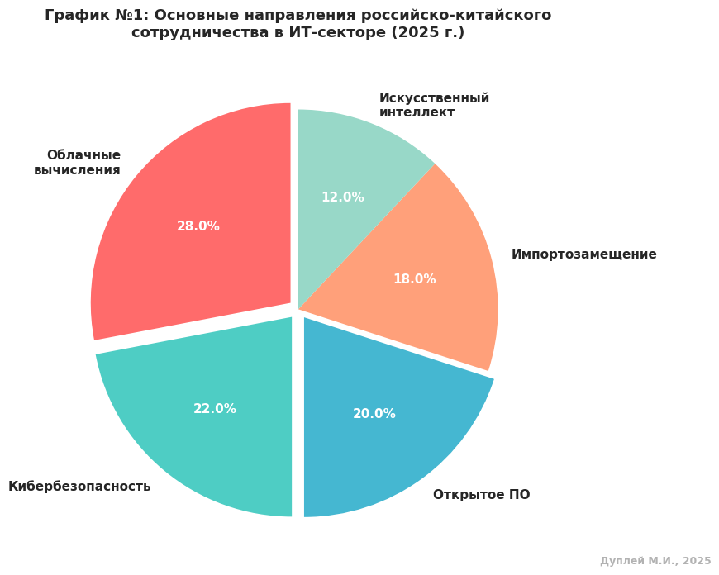
График №1: Распределение направлений сотрудничества (pie chart)

На диаграмме распределения представлены приоритетные области совместной разработки, где облачные вычисления (28%) и кибербезопасность (22%) занимают лидирующие позиции как наиболее востребованные направления в условиях технологической независимости, тогда как открытое программное обеспечение (20%), импортозамещение (18%) и искусственный интеллект (12%) составляют стратегический потенциал для долгосрочного партнёрства.
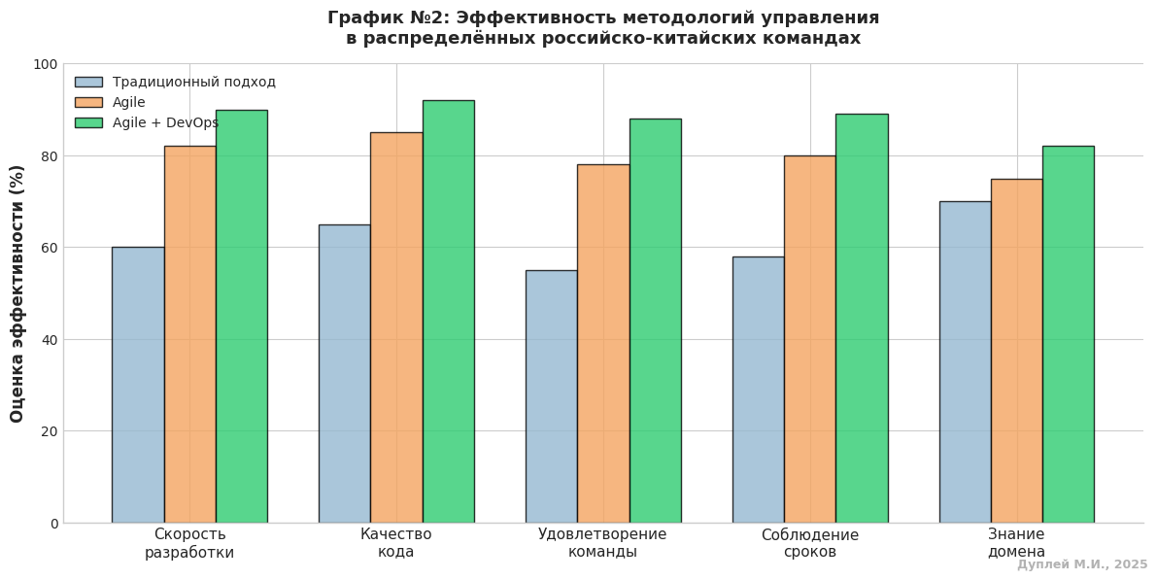
График №2: Эффективность управления распределёнными командами

Сравнительный анализ трёх подходов к управлению проектами демонстрирует, что применение комбинированной методологии Agile + DevOps обеспечивает наивысший уровень эффективности (среднее значение 88%) по ключевым метрикам развития, качеству кода и соблюдению сроков, что подтверждает целесообразность внедрения гибридных подходов в многокультурных распределённых командах.
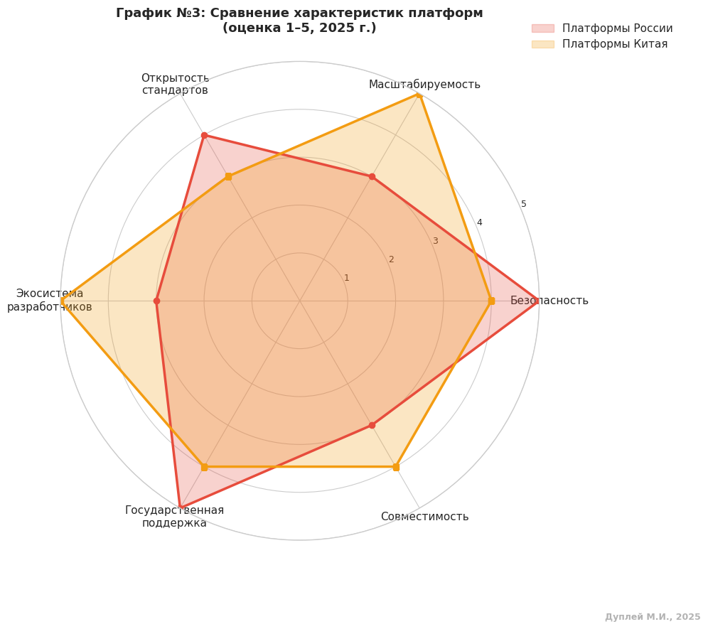
График №3: Радар - сравнение платформ (Россия vs Китай)

Радарная диаграмма раскрывает дополняющие друг друга сильные стороны российских и китайских IT-платформ: если платформы России демонстрируют превосходство в безопасности (5) и государственной поддержке (5), то китайские решения выигрывают в масштабируемости (5) и развитости экосистемы разработчиков (5), что обосновывает необходимость их интеграции в единой среде разработки.
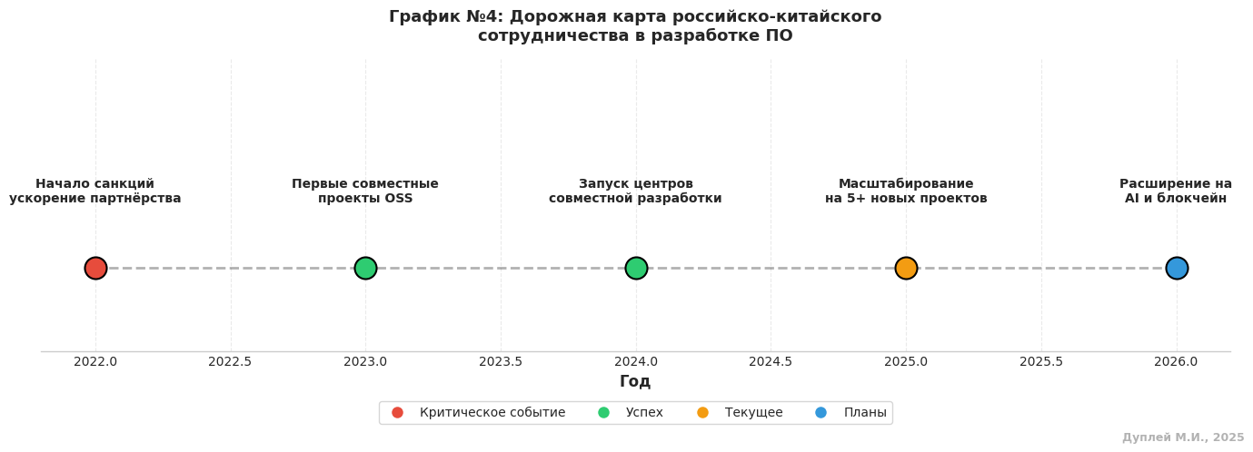
График №4: Дорожная карта развития сотрудничества (Timeline)

Временная шкала развития сотрудничества отражает критическую роль санкций 2022 года как катализатора партнёрства, последующие успехи в реализации совместных OSS-проектов (2023) и создание центров разработки (2024), а также перспективные планы расширения на новые направления (AI, блокчейн) к 2026 году, демонстрируя траекторию устойчивого развития сотрудничества.

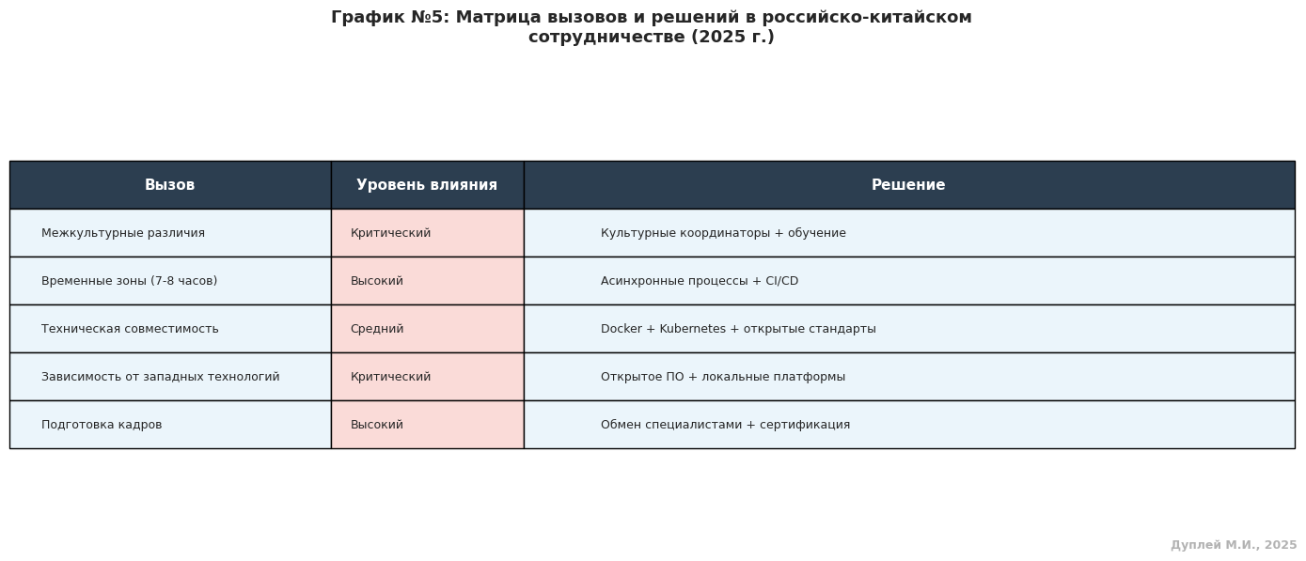
График №5: Таблица - вызовы и решения

Таблица систематизирует пять критических вызовов сотрудничества с соответствующими решениями: от кросс-культурных различий (требующих назначения культурных координаторов) до проблем временных зон (решаемых через асинхронную разработку и CI/CD), технической несовместимости (требующей контейнеризации) и необходимости независимости от западных технологий (достигаемой через открытое ПО), что обеспечивает комплексный подход к управлению рисками проектов.

